Особенности оценивания учебных достижений детей в начальной школе.
«Только человек со здоровой общей самооценкой может конструктивно относиться к собственным ошибкам и неудачам, переводя их в задачи учения, а не в обиды на критикующего или в поводы к унынию и отказу от каких бы то ни было усилий.»
Г.А. Цукерман

Организовать любую деятельность, в том числе учебно-познавательную, без оценки, я считаю, невозможным, так как оценка является одним из компонентов деятельности, ее регулятором, показателем результативности. Но очевидным для меня выглядит тот факт, что сохранение прежней системы оценивания учебного труда, в рамках которой практически отсутствует учет мнения самих обучаемых, делает затруднительным сам процесс обучения.
Система контроля и оценки в начальной школе не может ограничиваться утилитарной целью – проверкой усвоения знаний и выработки умений и навыков по конкретному учебному предмету. Она ставит более важную социальную задачу: развить у школьников рефлексию и такие значимые общеучебные умения как умение проверять и контролировать себя, критически оценивать свою деятельность, находить ошибки и пути их устранения. Именно поэтому оценка в начальной школе должна соответствовать целому ряду требований.
Оценка есть определение качества достигнутых школьником результатов обучения. При ее осуществлении, прежде всего, я стараюсь учитывать психологические особенности ребенка: неумение объективно оценить результаты своей деятельности, слабый контроль и самоконтроль, неадекватность принятия оценки учителя и др. Поэтому работаю в тесном контакте с психологом Марковой Еленой Николаевной. Продолжая работу психолога по адаптации ребенка в школе и опираясь на идеи специального курса «Введение в школьную жизнь» Цукерман Г. А., я с самых первых уроков создавала условия для позитивного отношения ребенка к школе. Организация работы с самооценкой учащихся и, прежде всего, со средствами дифференцирования и шкалирования любого оцениваемого качества. На уроке совместно с детьми изобретается специальная шкала – «волшебные линеечки» и определяют критерии, по которым можно оценить любое действие или объект. Учащиеся пробуют оценивать, прежде всего, себя и свои действия по критериям, которые либо задал учитель, либо учащийся выработал для себя вместе со своими одноклассниками. После самооценки учащегося обязательно следует оценка учителя по тем же критериям. Учащийся начинает видеть, что не всегда оценка разных людей могут совпадать. Совпадение детской и учительской оценки должно в обязательном порядке словесно поощряться.
В формировании КиО действий учащихся играет урок. На уроке разворачивается планомерная работа по формированию прежде всего действия самооценки. Задача учителя: создание в классе учебного сотрудничества. 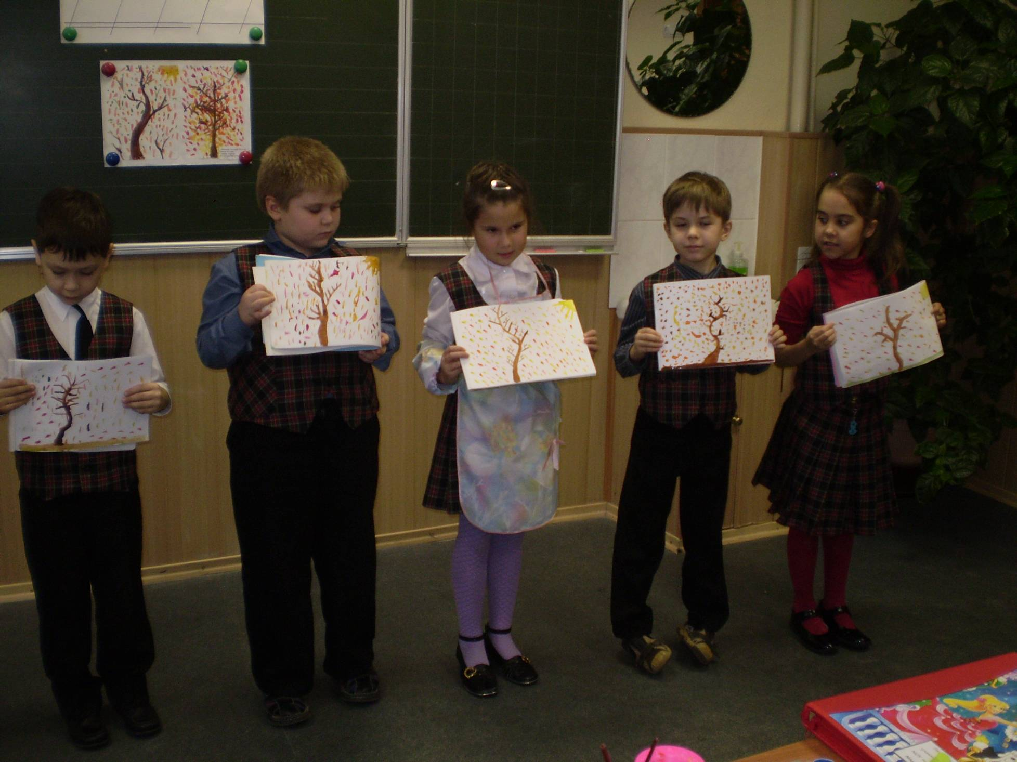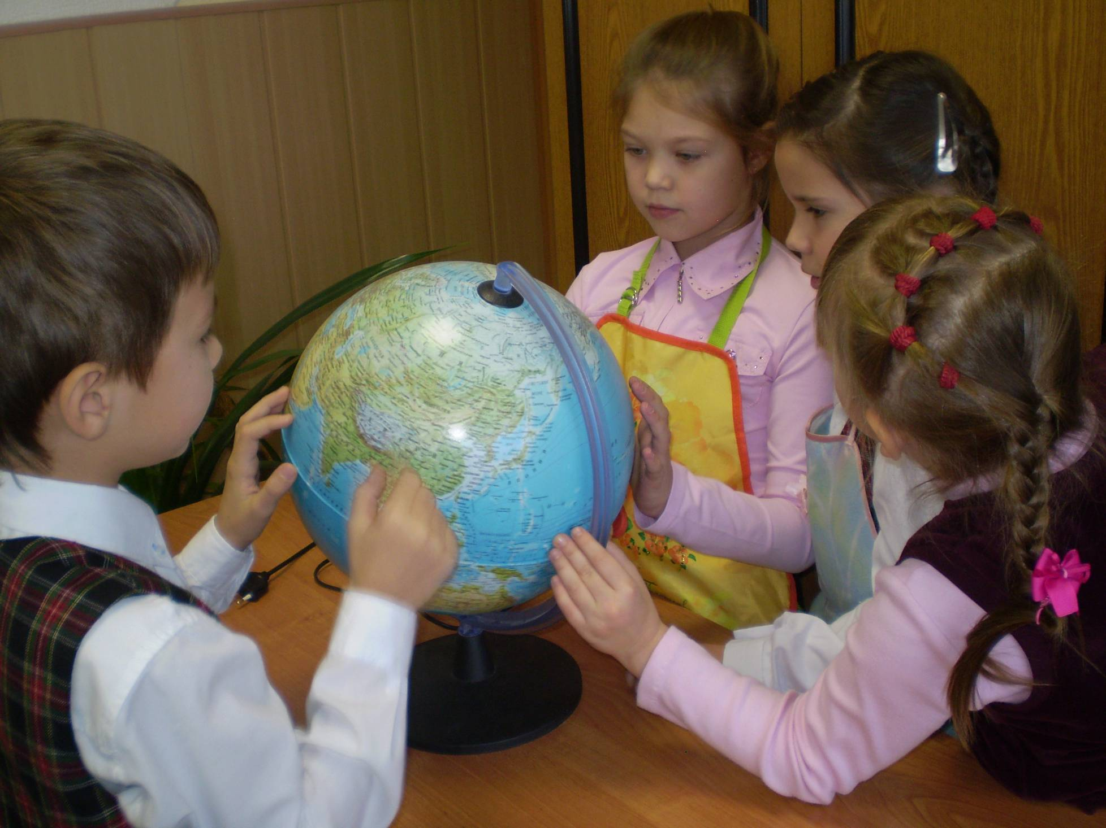
Любая проверка знаний должна определяться характером и объемом ранее изучаемого материала и уровнем общего развития учащихся. Не менее важно требование объективности оценки.
Я согласна, что одним из основных требований к оценочной деятельности является формирование у школьников умений оценивать свои результаты, сравнивать их с эталонными, видеть ошибки, знать требования к работам разного вида, находить ошибки в чужой и своей работах, анализировать их причины и определять пути исправления.
Свою работу я вижу в создании определенного общественного мнения в классе: каким требованиям отвечает работа на «отлично», правильно ли оценена эта работа, каково общее впечатление от этой работы. Таким образом, система контроля и оценки становится регулятором отношений школьников и учебной среды. Ученик превращается в равноправного участника процесса обучения. Он не только готов, он стремится к проверке своих знаний, к установлению того, чего он достиг, а что ему еще предстоит преодолеть.
Особенно опасно применение цифровой отметки при обучении детей в 1 классе начальной школы, ибо в первые годы обучения дети еще не способны правильно понять нормативную отметку. Известен пример, который приводит в своей работе «Воспитательная и образовательная функция отметки» Ш.А. Амонашвили. Он описывает диалог двух первоклассников, возвращающихся домой из школы. Один ребенок спрашивает у другого: «У тебя уже есть отметки?» «Да», - отвечает первый и с гордость добавляет: «Уже три двойки». А второй с горечью констатирует: «А у меня только одна пятерка». Поэтому мы совместно с детьми разрабатываем критерии оценивания. Вот как фиксируют свои успехи мои первоклассники:
Мои успехи!
- Я умею чертить отрезок.
- Выходить к доске.
- Работать в паре.
- Грамотно писать.
- Думать.
- Читать много слов в минуту.
- Я стал смелым.
В своей работе мы используем знаки «+» и «-«, которыми дети сигнализируют о своем мнении. При их использовании я выдерживаю характер обращения к учащимся: кто согласен? Не согласен? У кого так же? У кого другое решение? 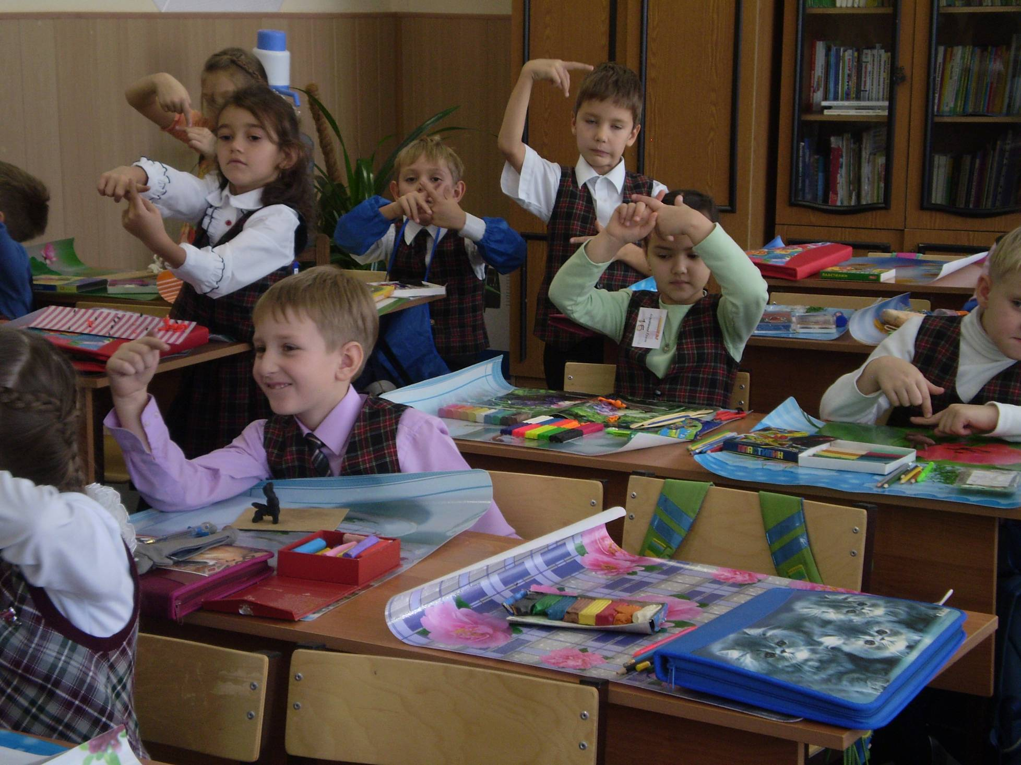
Я заметила, что каждый ученик при определении своих успехов отмечает как содержательную сторону учебного процесса, так и успех в решении личной проблемы. Например:
1. Я нагнал ребят.
2. Я узнал, что в школе есть задачи.
3. Соглашаться.
4. Научился работать аккуратно.
5. Выступать у доски.
6. Работать в паре, в группе.
Словесная оценка (оценочное суждение) позволяет мне раскрыть перед учеником динамику результатов его учебной деятельности, проанализировать его возможности и прилежание. Особенностью словесной оценки являются ее содержательность, анализ работы, четкая фиксация успешных результатов и раскрытие причин неудач. Оценочное суждение на первых этапах обучения заменяет, а далее сопровождает любую отметку в качестве заключения по существу работы, раскрывающего как положительные, так и отрицательные ее стороны, а также способы устранения недочетов и ошибок.
Особая роль в оценивании учебной деятельности начинающих учеников отвожу самооценке. Начало первого класса наполнено эмоциональной оценкой своего состояния, что фиксируется нами в форме рожиц в «Дневниках настроения». Это один из наиболее простых видов рефлексии, которая позволяет проникнуть внутрь себя, понять себя как изменяющийся субъект. Важность самооценки заключается не только в том, что она позволяет увидеть ребенку сильные и слабые стороны своей работы, но и в том, что на основе осмысления этих результатов он получает возможность выстроить собственную программу дальнейшей деятельности.

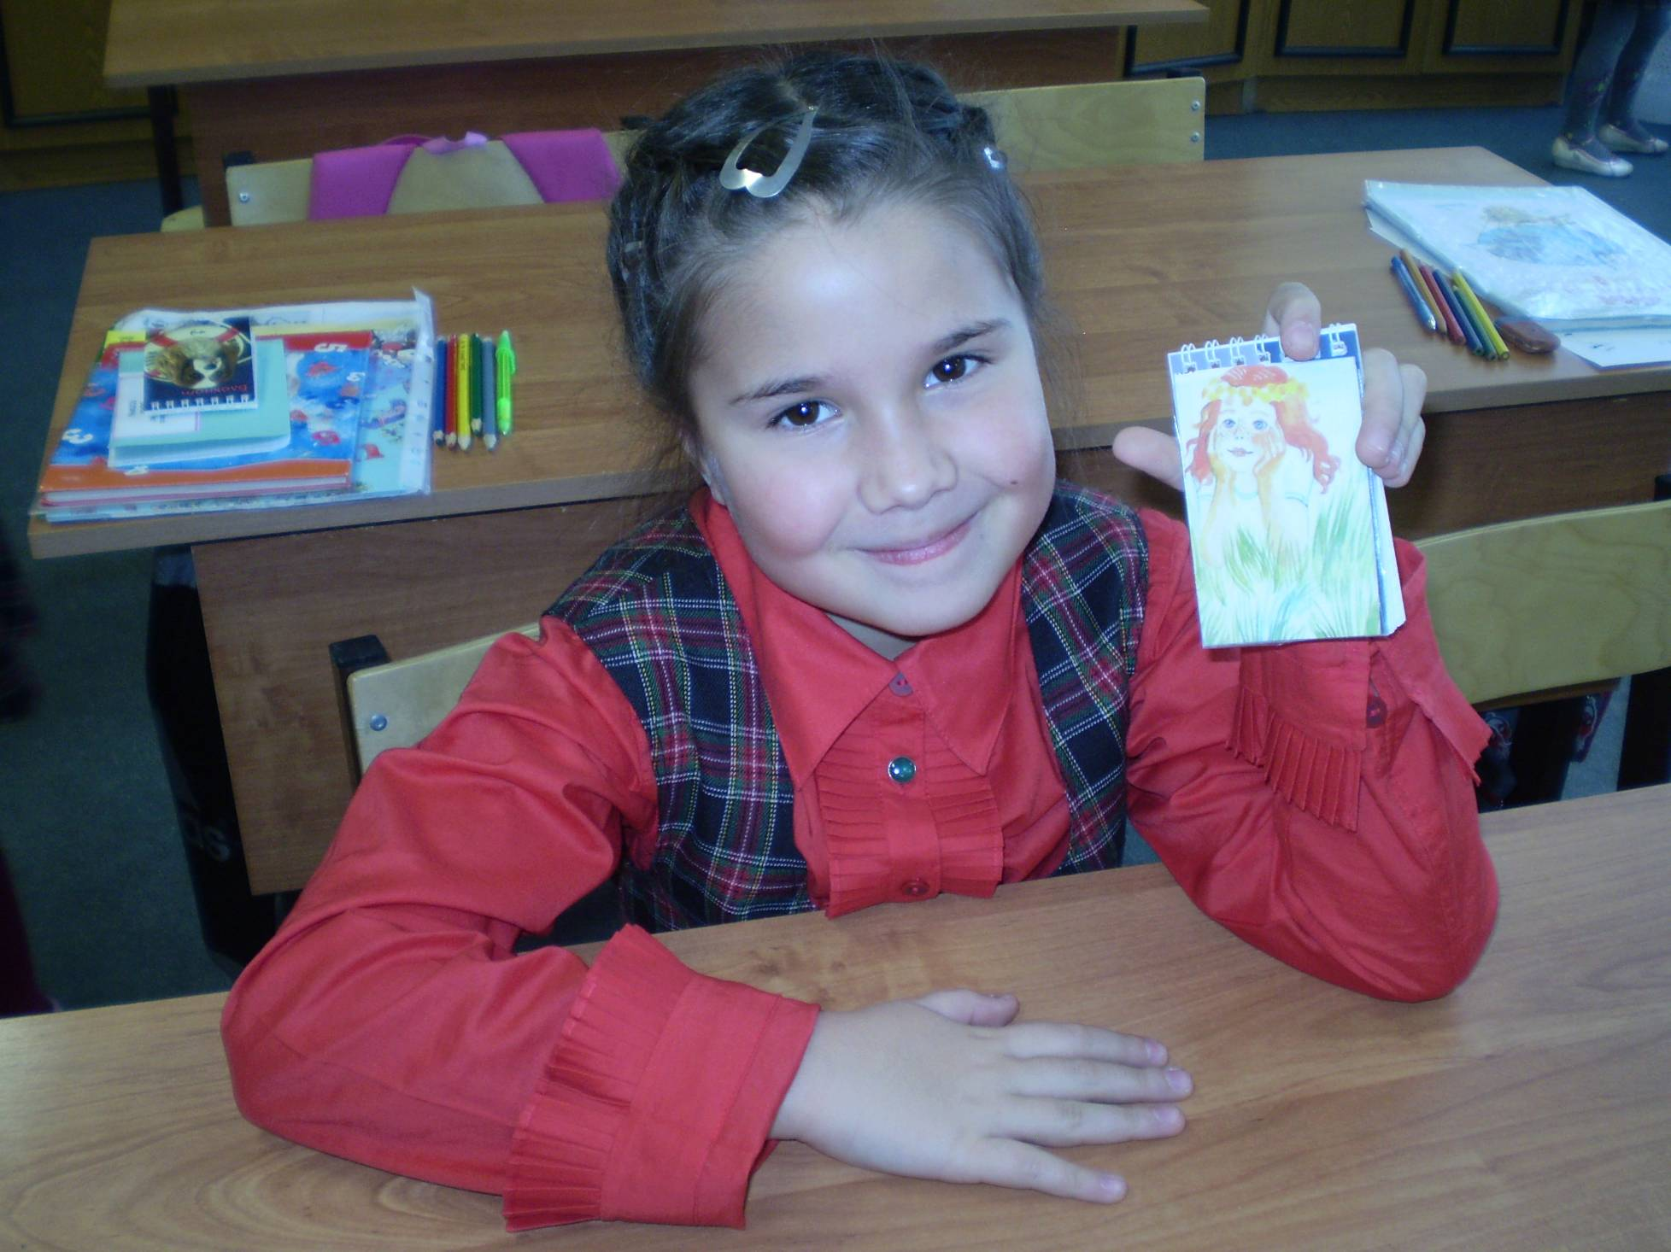

Формой позитивной итоговой аттестации, наиболее соответствующей особенностям младшего школьного возраста, стал Портфолио или портфель – своеобразная выставка личных достижений ученика.
Цели использования Портфолио
- Портфолио сопровождает ученика в течение всего обучения в начальной школе. Каждый год происходит отдельное формирование Портфолио, что позволяет демонстрировать прогресс во времени как внутри каждого года обучения, так и на протяжении всех четырех лет.
- Портфолио позволяет показать всем заинтересованным лицам, как учащиеся справляются с программой обучения, как происходит формирование его самооценки. После их составления Портфолио остается у учеников.
-Портфолио связан со всеми предметными областями, изучаемыми в начальной школе, что позволяет наглядно увидеть, в каких областях ученик добивается наилучших результатов и позволяет каждому ученику добывать материал, отражающий его достижения. Портфолио может быть использовано для ученической самооценки, в качестве рефлексии учениками своего развития и в процессе общения с родителями учеников.
Содержание Портфолио
- Творческие письменные работы.
- Лист наблюдений за какими – либо процессами.
- Образцы изобразительного творчества, изобразительного труда.
- Результаты контрольных работ, тестов, проверочных заданий.
- Грамоты, знаки отличий и т.п.

Оценка Портфолио
- Работа учеников оценивается в русле учебного предмета, поэтому окончательный вариант Портфолио не оценивается.
- Портфолио не оценивается, а ученик выбирает отдельные части, чтобы продемонстрировать свою работу в течение года.
- Отдельные части Портфолио за каждый год объединяются, и ученик по окончанию начальной школы предъявляет их новому классному руководителю.
Обсуждение Портфолио:
- Ученик – учитель;
- Родитель-учитель;
- Ученик – значимое лицо;
- Выставка Портфолио достижений в конце учебного года, вручение их детьми родителям на последнем родительском собрании.
Таким образом создаются условия для достижения оптимального общего развития каждого ребенка, способного к самоконтролю и самооценке своей деятельности.

Н.В.Стругова
учитель начальных классов.

